 | Service ou auteur, etc.

Mode d'emploi
Lampe Pharos Cane Light pour les cannes Ambutech

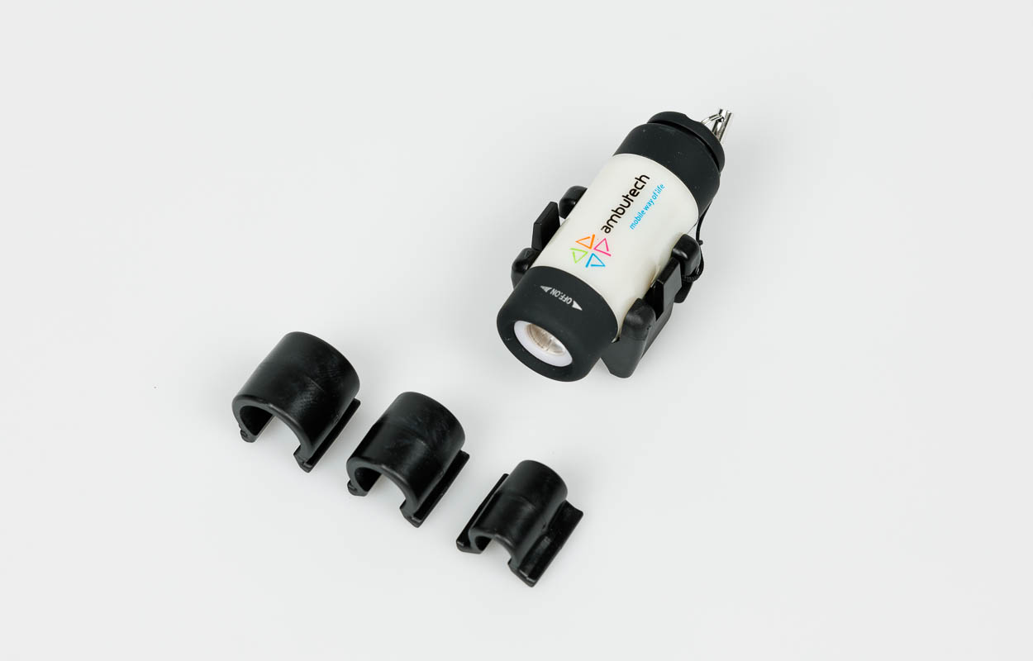

Art. UCBA 01.106
Etat : 08.03.2024

Table des matières
1. Contenu de la livraison 3
2. Éléments 3
3. Montage 3
4. Activation et désactivation de la lampe 3
5. Recharge de la pile 3

- Contenu de la livraison
- 1 lampe pour canne
- 3 pinces adaptées à différents diamètres de cannes Ambutech
- Éléments
- En haut : capuchon de protection de la prise USB. Le capuchon est vissé à la lampe.
- Au milieu : système de pince pour fixer la lampe sur la canne.
- En bas : bouton de réglage servant à allumer et éteindre la lampe.
- Montage
- Choisissez le support en plastique correspondant à votre canne Ambutech.
- Placez la canne à l’horizontale sur une table et clippez fortement le support à l’emplacement désiré, jusqu’à ce que vous entendiez un clic indiquant qu’il est bien clippé.
- Positionnez la lampe de manière à ce que le capuchon soit orienté vers la poignée, placez le côté garni de mousse au-dessus du creux dans le support et exercez une pression pour clipper la pince dans le support. Pour la décrocher, il suffit d'appuyer sur les deux côtés médianes et déclipper la lampe.
- Activation et désactivation de la lampe
Tenez la lampe de manière à ce que la lumière LED soit dirigée dans la direction qui vous est opposée et que le capuchon soit orienté vers vous.
Tournez le bout en caoutchouc de la lampe d’un quart de tour dans le sens des aiguilles d’une montre pour allumer la lampe et dans le sens contraire pour l’éteindre.
- Recharge de la pile
La lampe est livrée avec une pile pleine, mais il est possible de la recharger si nécessaire.
- Retirez la lampe de son support en appuyant doucement sur les deux mâchoires médianes de la pince. La lampe se détache alors du support.
- Dévissez le capuchon pour accéder à la prise USB. Pour ce faire, tournez le capuchon d’un quart de tour dans le sens contraire des aiguilles d’une montre.
- Branchez la prise de la lampe sur n’importe quel port USB.
La durée de recharge est d’environ 45 minutes (selon le chargeur).
La durée d’éclairage est d’environ 40 minutes.
Profitez de la meilleure visibilité et du confort offerts par votre Pharos Cane Light !

Service après-vente et garantie
En cas de panne, nous vous prions d’envoyer l’article au point de vente compétent ou à l’UCBA. Pour le reste, cet article est soumis aux Conditions générales de livraison de l’UCBA.
Schweiz. Zentralverein für das Blindenwesen SZBLIND
Fachstelle Hilfsmittel
Niederlenzer Kirchweg 1
5600 Lenzburg
Tel +41 (0)21 345 00 50
Courriel: materiel@ucba.ch
Site internet: www.ucba.ch

